BESEDNA DRUŽINA
1. Zapiši, kateri del besede – koren je skupen v besednih družinah.
- širok, širina, širjava ___________
- prikorakati, korak, odkorakati ____________
- glasbila, glasba, glasbeni __________
- grablje, nagrabiti, grabiti __________
- konjereja, konjiček, konjerejec _________
- stopalo, stopicati ___________
- igralec, igralnica, igrati ________

2. Iz zapisanih besed obkroži tiste, ki tvorijo eno besedno družino.
grozdje, gozd, pesem, sadež, pogozdovanje, gozdar, gozdni, gozdovi, drevesa, nasad, gozdarski, gaber

3. Besede: medigra, igračka, odigrati, igralka, odigravati, razigranost, veseloigra razvrsti v zvezek v tri stolpce.
Koren na začetku besede Koren v sredi besede Koren na koncu besede

4. Besedam šola, vesel, miza poišči čim več sorodnih besed, da boš dobil besedne družine.

5. Besede oko, okostje, okončina, okolica se začenjajo na oko-. Ali sodijo v isto besedno družino. Pojasni.

PLOŠČINA
- Na sliki so štirje liki in merska enota T.
a) Kolikšna je ploščina likov, če je merska enota T?
b) Kolikšna je ploščina likov, če je merska enota kvadratek mreže?

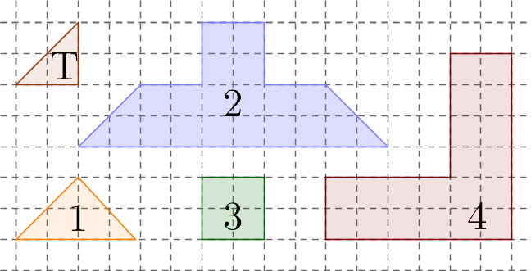
1 – 2 T 1 – 4 K
2 – 10 T 2 – 20 K
3 – 2 T 3 – 4 K
4 – 10 T 4 – 20 K

- Kolikšna je ploščina likov, če je merska enota kvadratek mreže?

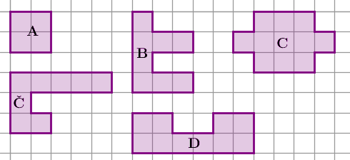
A = 4 K B = 8 K C = 11 K Č = 8 K D = 10
POVEZANI SMO Z VSEM SVETOM

Stvari, ki jih uporabljamo, in hrana, ki jo uživamo, pogosto naredijo dolgo pot, preden pridejo do nas.
Izberi si eno stvar, ki jo vsakodnevno uporabljaš, in eno kupljeno živilo.
- Poišči podatek, kje sta bila narejena oz. pridelana.

STVAR: | IZDELANA:
ŽIVILO: | IZDELANO/PRIDELANO:

- Na zemljevidu sveta poišči državi, iz katerih prihajata stvari, ki si ju navedel.
- S pomočjo merila izračunaj, kolikšno pot sta prepotovali, preden sta prišli do nas.
______________________________________________________________________________________________________________________

- Zakaj pridelke, izdelke uvažamo iz drugih držav?
____________________________________________________________________________________________________________________________________________________________________________________________________________________________________________

V zvezek prepiši zapis iz modrega okvirčka na strani 118.

